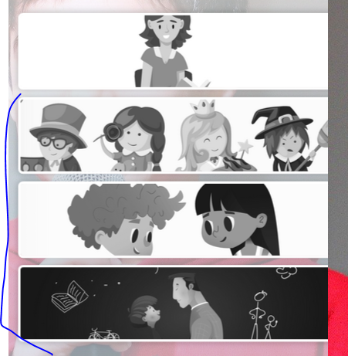

Esas 3 no abren lo q tienen q abrir:

Personajes

Nene nena

Nene padre